 | POZDRAV OD RIADITEĽA

POTVRĎTE PRÍJEM · #003
Máte plán evakuácie. Máte aj plán komunikácie?

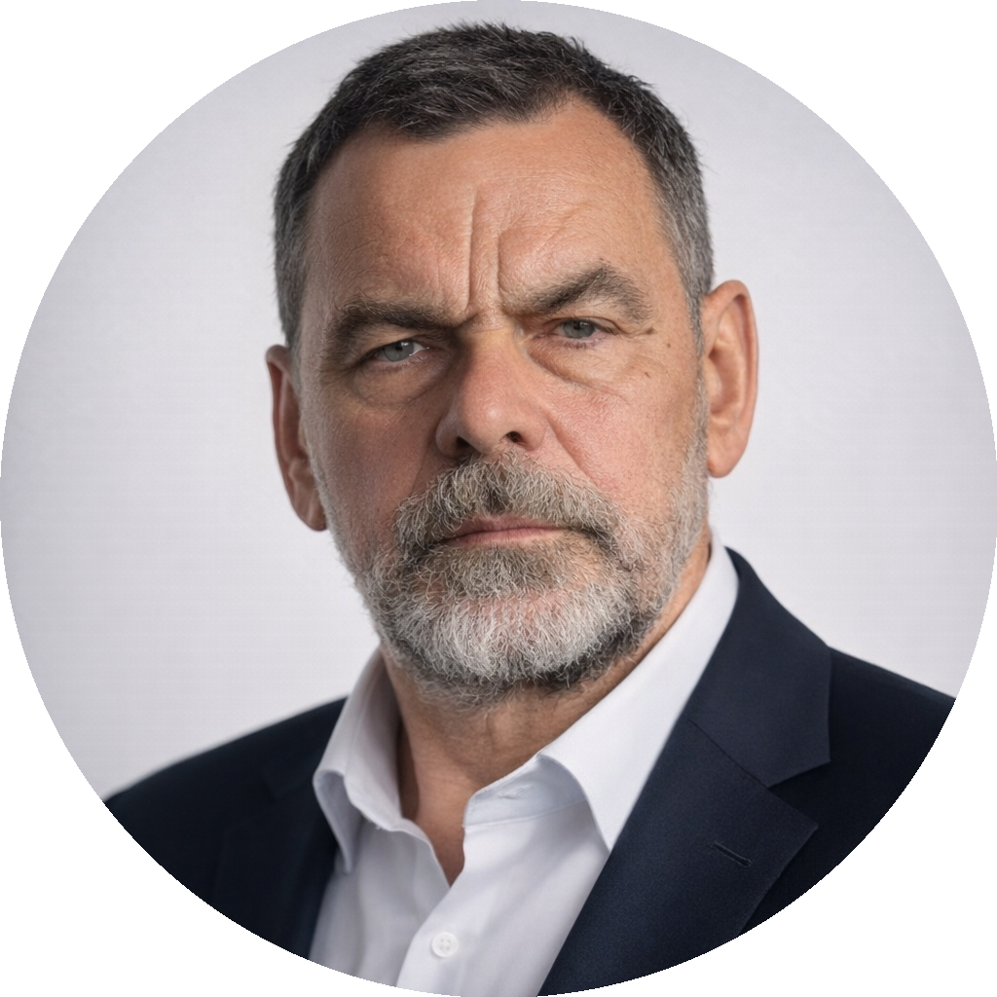 | Vladimír Svatý  CEO, RKS · v profesionálnej komunikácii od roku 1991

Keď prídem do výrobného závodu, logistického centra alebo technickej prevádzky, evakuačný plán nájdem takmer vždy.
Je na nástenke.
Je v dokumentácii.
Ľudia vedia, kam majú ísť.
To je správne.
Lenže pri mimoriadnej situácii nestačí vedieť, kam sa presunúť. Dôležité je aj vedieť, ako sa ľudia medzi sebou spoja.

Kto informuje údržbu?
Kto kontaktuje dispečing?
Kto zastaví technológiu?
Kto privolá externé tímy?
A kto rozhodne, keď sa informácie začnú rozchádzať?

PODSTATA VECI
Počas incidentu často nechýbajú informácie. Chýba spôsob, ako ich dostať rýchlo k správnym ľuďom.

3 otázky z terénu

Musí mať každá organizácia vlastnú rádiovú sieť?
Nie. Technológia nie je cieľ. Dôležité je vedieť, ako budú ľudia komunikovať počas neštandardnej situácie a či zvolený spôsob zodpovedá realite prevádzky.

Čo býva na komunikačných plánoch najslabšie?
Najčastejšie to, že vôbec nie sú pomenované. Komunikácia často funguje „nejako“:
• cez telefón,
• cez osobné kontakty,
• cez skúsených ľudí.
To stačí, kým sú všetci dostupní. Pri incidente je však lepšie mať jasné pravidlá než improvizovať.

Čo sa stane, ak počas incidentu prestane fungovať mobilná sieť?
To závisí od pripravenosti organizácie. Niektoré firmy majú alternatívne komunikačné kanály alebo jasne definovaný postup. Iné zistia až počas incidentu, že sa príliš spoliehali na jeden spôsob komunikácie. Práve preto sa oplatí premýšľať o komunikácii skôr, než ju budete potrebovať.

JEDNA MYŠLIENKA NA ZÁVER
Pripravenosť nezačína technológiou. Začína otázkou:
„Ako budú naši ľudia komunikovať, keď nastane situácia, ktorú dnes neočakávame?“
Organizácie, ktoré poznajú odpoveď, bývajú pripravené lepšie než tie, ktoré sa spoliehajú na improvizáciu.

 | Vladimír Svatý  CEO, RKS
Už viac ako 30 rokov pomáham organizáciám budovať profesionálne komunikačné systémy pre každodennú prevádzku aj mimoriadne situácie.

RKS — návrh, modernizácia a servis profesionálnych komunikačných systémov od roku 1991.

